¿Como correrlo?
En este documento se relatara una serie de pasos para poder correr antlr4 correctamente para la gramática Decaf y se acompañara de pruebas fotográficas. Es importante aclarar que esto se hizo en un sistema operativo Ubuntu

Paso #1:
Abrir la carpeta en donde se descargo el archivo para generar las herramientas de antlr4 y abrir una terminal, para descargar dicho archivo correr el siguiente comando en la terminal anteriormente abierta wget https://www.antlr.org/download/antlr-4.9.2-complete.jar y descargar la gramática que se va usar, en este caso se usara el archivo “Decaf.g4” puesto que se pretende usar la gramática de Decaf.

Paso #2:
Correr los siguientes tres comandos en la terminal abierta:
- export CLASSPATH=".:/usr/local/lib/antlr-4.9.2-complete.jar:$CLASSPATH"
- alias antlr4='java -jar /usr/local/lib/antlr-4.9.2-complete.jar'
- alias grun='java org.antlr.v4.gui.TestRig'
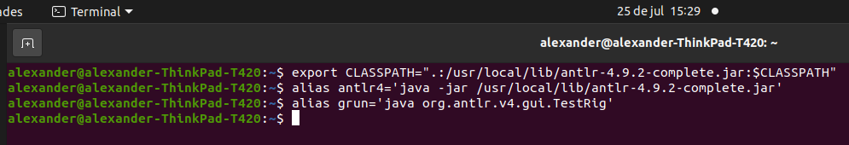

Paso #3:
Correr el comando antlr4 Decaf.g4 dentro de la terminal para generar todos archivos necesarios para poder usar las herramientas deseadas, en este caso no se hará puesto que en el repositorio ya vienen incluidos esos archivos generados.
Luego ejecutar el siguiente comando javac Decaf*.java para correr todos los archivos generados por la gramática Decaf que hicimos en el anterior comando.
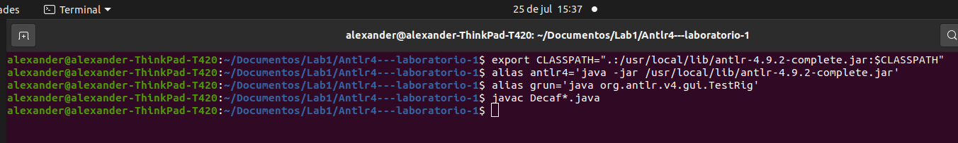

Paso #4:
Ahora ya estamos listos para probar la herramienta, para este ReadMe vamos a probarla con un programa simple escrito en Decaf, el programa viene escrito en un archivo llamado “sample.txt” incluido en este repositorio, entonces lo vamos a probar con el siguiente comando grun Decaf program -gui sample.txt. Como resultados deberíamos observar algo como lo siguiente:

